UNIVERSITÄT
BAYREUTH
Seminar „Übungen im Vortragen – AC“

Sauerstoff – Entstehung des Elements und wie es in die Atmosphäre gelangt
Marina Vater, WS 11/12
Gliederung
1 Experiment – Wasserpest 2
2 Entstehung des Sauerstoff-Atoms 2
3 Sauerstoff-Etablierung auf der Erde 2

Einstieg: Die meisten Menschen glauben, dass Sauerstoff aus dem Photosynthese-Vorgang in Pflanzen gewonnen wird.
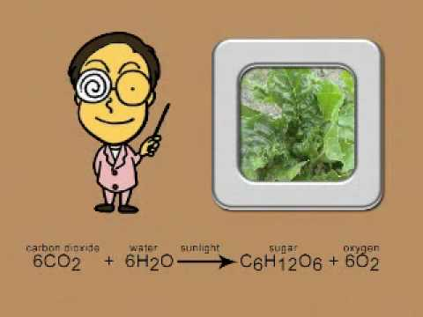
(Autor: Tasnuva Tamin, Lizenz: Standard Youtube-Lizenz)
Die Voraussetzung für die Entstehung von Disauerstoff ist jedoch das Vorkommen von atomarem Sauerstoff. Wie und wo dieses Atom erstmals aufgetreten ist und wie es sich letztendlich in unserer heutigen Atmosphäre etablieren konnte, soll im Vortrag geklärt werden.

Experiment – Wasserpest
Experiment: Wasserpest-Experiment, Nachweis von Sauerstoff mittels Photosynthese-Versuch
Material:

- Becherglas, 1.000 mL
- Glas-Tricher
- Reagenzglas, d= 30 mm
- Reagenzglas-Gestell
- Dia-Projektor (Licht-Quelle)
- Feuerzeug
- Spatel, 10 mm

Chemikalien:

- Sprosse von Elodea canadensis (Wasserpest)
- Natriumhydrogencarbonat
CAS-Nr.: 144-55-8
    - Eisen-Wolle

Durchführung: Das Becherglas wird vollständig mit Wasser gefüllt. Unter den Glas-Trichter werden einige Elodea-Sprosse gelegt. Der Glas-Trichter sollte genügend Abstand vom Boden des Becherglases haben. Zur Verbesserung des Kohlenstoffdioxid-Gehaltes des Wassers gibt man einige Spatelspitzen Natriumhydrogencarbonat ins Wasser, woraus über das Kohlensäure-Gleichgewicht Kohlenstoffdioxid entsteht. Mit einem Dia-Projektor wird der Aufbau bestrahlt.
Der entstehende Sauerstoff wird im Reagenzglas aufgefangen und mit der Eisen-Wolle nachgewiesen.
Beobachtung: Von Wasserpest abgegebenes Gas steigt auf. Je mehr Natriumhydrogencarbonat und Licht, desto mehr Gas entweicht. Bringt man glühende Eisen-Wolle in das Reagenzglas, so entzündet sich diese.
Interpretation: Die Wasserpest, betreibt Photosynthese. Aus Kohlenstoffdioxid und Wasser entsteht das Gas Sauerstoff, sowie Zucker. Licht ist die Energie-Quelle für den Prozess und Kohlenstoffdioxid ist neben dem Sauerstoff abscheidenden Wasser ein weiteres Substrat, ohne welches die Photosynthese nicht funktionieren würde.
$$\text{6 }{\text{CO}}_{\text{2}}\text{ + 6 }{\text{H}}_{\text{2}}\text{O }\text{⟶} {\text{C}}_{\text{6}}{\text{H}}_{\text{12}}{\text{O}}_{\text{6}}\text{ + 6 }{\text{O}}_{\text{2}}$$

Entstehung des Sauerstoff-Atoms
- vor 13,7 Mrd. Jahren: Urknall, erste Atom-Kerne entstehen (75% H, 25% He)
- vor 13,5 Mrd. Jahren: erstes Wasserstoff-Brennen (15 Mio. K): Fusion von zwei H-Kernen zu einem He-Kern, wobei sehr viel Energie frei wird. Diese Energie kann für weitere Fusionen verwendet werden. z. B. das Helium-Brennen (100 Mio. K): 3 He-Kerne fusionieren im so genannten 3α-Prozess zu einem C-Kern. Dieser kann bei geeigneten Bedingungen zu weiteren Element-Kernen fusionieren. Den Vorgang nennt man Kohlenstoff-Brennen (600 Mio. K). Hier entsteht das von uns gesuchte Sauerstoff-Atom.

Sauerstoff-Etablierung auf der Erde
Vor 4,6 Milliarden Jahren entstand das Sonnen-System inklusive Erde mit Ur-Atmosphäre. Die Erde bestand schon damals aus einem Eisen/Nickel-Kern, dein ein magnetisches Feld ausbildet. Die Ur-Atmosphäre bestand aus Wasserstoff, Helium, sowie wenig Methan und Ammoniak. Bei diesen Stoffen handelt es sich um flüchtige Gase, die nur sehr locker die Gas-Hülle um die Erde bildeten, da noch keine Erd-Anziehung ausgebildet war. Diese Ur-Atmosphäre wurde vom Sonnen-Wind davon getrieben weshalb es zur Ausbildung der ersten Atmosphäre kam. Diese war zusammengesetzt aus: 80% Wasser-Dampf, 10% Kohlenstoffdioxid, 5% Schwefelwasserstoff und 5% Stickstoff. Aufgrund von sinkenden Temperaturen setzte ein jahrtausendlanger Regen ein, wobei sich die meisten Gas-Teilchen der Atmosphäre in den entstandenen Ozeanen lösten. Dadurch konnten die ersten UV-Strahlen auf das Wasser treffen, welches daraufhin photolysiert wurde. In der neuen Atmosphäre wurde deshalb zum ersten Mal Sauerstoff entdeckt.
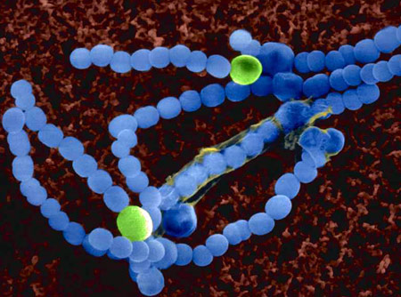
Abb. 1: Cyano-Bakterien (blau eingefärbt), REM-Aufnahme [10]
Ein entscheidendes Ereignis fand vor 3,5 Milliarden Jahren statt. Die erste oxygene Photosynthese wird durch die Entstehung der Cyano-Bakterien realisiert. Der aus diesem Vorgang gewonnene Sauerstoff oxidierte gelöste Stoffe im Wasser, wodurch die Ozeane wegen Sauerstoff-Sättigung begannen auszugasen und es dazu kam, dass alle reduzierten Verbindungen an Land oxidiert wurden, sodass ein Sauerstoff-Gehalt von 3% in der Atmosphäre entstanden war.
Wie die folgende Graphik zeigt, kam es erst vor ca. 750 Millionen Jahren zu einer erneuten Erhöhung der Sauerstoff-Konzentration. Grund hierfür ist die Ausbildung der Ozon-Schicht, welche die entwickelten Eukaryonten vor der schädlichen ß-Strahlung schützte. D. h. die Pflanzen hatten nun größere Überlebenschancen und die Produktion von Sauerstoff stieg.
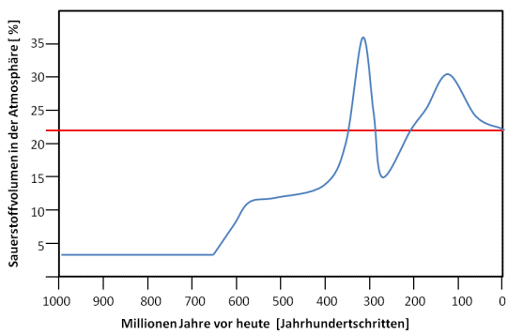
Abb. 2: Entwicklung der Sauerstoff-Konzentration in der Erd-Atmosphäre [9]
Die Graphik beschreibt jedoch im weiteren Verlauf keinen konstanten Anteil von Sauerstoff in der Atmosphäre. Gründe sind meist die immer wieder auftretenden Ereignisse: Entstehung von riesigen Mengen an Wäldern oder Pflanzen (Anstieg des Sauerstoff-Gehaltes) oder Vulkan-Ausbrüche welche die Konzentration der Treibhaus-Gase (Kohlenstoffdioxid, Methan) erhöhen (Abfall des Sauerstoff-Gehaltes).
Zusammenfassung: Betrachtet man die Entstehung und Entwicklung des Sauerstoff-Atoms, so ist festzustellen, dass das Sauerstoff-Atom bereits vor ca. 13 Milliarden Jahren durch den Vorgang des Kohlenstoff-Brennens (Kern-Fusion) entstanden ist. Bis sich der Sauerstoff in der Erd-Atmosphäre etablieren konnte, dauerte es jedoch noch einige Zeit. Erst vor ca. 350 Millionen Jahren wurde die heutige Konzentration von ca. 21% Sauerstoff in der Atmosphäre erreicht. Dieser Wert ist jedoch Abhängig von den Umwelt-Ereignissen auf der Erde, d. h. es handelt sich um keinen konstanten Faktor. Beeinflusst wird die Sauerstoff-Konzentration zum einen durch Pflanzen, die über die Photosynthese Sauerstoff produzieren. Dieser gelangt daraufhin in die Atmosphäre. Zum anderen wird die Gas-Zusammensetzung der Atmosphäre durch die so genannten Treibhaus-Gase, welche in der heutigen Zeit heftig diskutiert werden, beeinflusst.
Abschluss: fehlt.
Quellen:
- E. Riedel, C. Janiak , Anorganische Chemie, de Gruyter, Berlin 2007
- N. Campbell , Biologie, Pearson Studium, München 2009
- W. Roedel, Physik unserer Umwelt – Die Atmosphäre, Springer, Heidelberg 2000
- W. Jungbauer, W. Weber, Netzwerk Biologie 3, Schroedel, Hannover 2002
- http://centauri-astronomie.de/universum.php; (Zugriff am 01.12.11)
- http://abenteuer-universum.de/index.html; (Zugriff am 30.11.11)
- http://www.geo.fu-berlin.de/fb/e-learning/pg-net/themenbereiche/klimageographie/erdatmosphaere/zusammensetzung/index.html; (Zugriff am 20.11.11) (Quelle verschollen, 04.12.2020)
- http://www.oekosystem-erde.de/html/zukunft.html; (Zugriff am 28.11.11)
- www.joerg-resag.de/mybk4htm/chap43.htm; (Zugriff am 02.05.13)
- http://www.planet-wissen.de/natur_technik/weltall/entstehung_des_lebens/img/intro_erdleben_cyanobak_g.jpg; (Zugriff am 17.05.13), (45 weitere Quellen)

